

高爾夫》台灣名人賽第三回合，山都、塔貝納並列領先
羅開Golf 頻道2019年10月6日 上午7:33
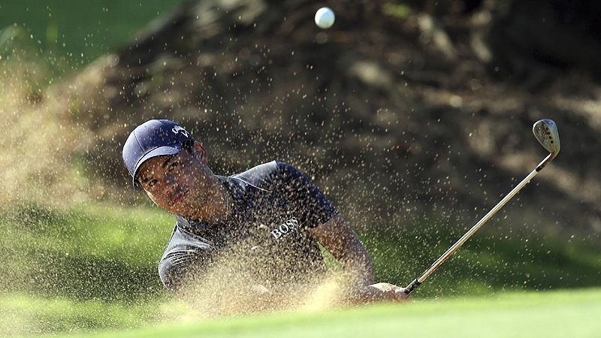
高爾夫》台灣名人賽第三回合，山都、塔貝納並列領先
【羅開新聞中心Thomas綜合報導 照片╱三商杯提供】2019台灣名人賽暨第三十三屆三商杯高爾夫邀請賽十月五日在台灣高爾夫俱樂部（淡水球場）進行的第三回合，外籍選手攻佔領先榜，印度選手Ajeetesh Sandhu（阿吉特許•山都）打出低於標準兩桿的七十桿，以三回合低於標準九桿的兩百零七桿，與打出六十八桿的菲律賓選手Miguel Tabuena（米蓋爾•塔貝納）並列領先。
菲律賓選手塔貝納，今天鐵桿與推桿都準，打出五鳥及一個柏忌；賽後，塔貝納說：「今天的風不小，不過我發揮得很好，我覺得明天決賽如果能打得跟今天一樣好，會有很大的優勢可以獲勝，因為我參加過多次這場比賽，所以即使明天的天氣不大好，也許有些風雨，但是我知道如何打出好成績搶冠。」
而同桿並列領先的印度選手山都今天三鳥、一柏忌，在最後一洞開球與第二桿鐵桿有些失誤，三桿才打上果嶺，兩推進洞，吞下柏忌。山都表示，今天能繼續並列首位讓他很興奮，明天他將依照前幾天的表現與節奏在領先組比賽，山都說：「通常在領先組打球，你就是很有機會能夠奪冠，雖然還有不少選手在後追趕，但必須一直保持住領先地位，專心瞄準冠軍目標。」
泰國選手Suradit Yongcharoenchai（蘇拉迪•永查隆猜）揮出六十八桿，三回合總桿兩百零八桿，暫居第三。
2009年封王的「台灣一哥」林文堂交出七十桿，以總成績低於標準四桿的兩百一十二桿，獨居第八位，是排名最好的台灣選手。
印度選手Viraj Madappa（維拉•馬達帕）今天打出低於標準桿的六十五桿，獨得大會特設的「陳河東紀念獎」，並以三回合低於標準七桿的兩百零九桿，與揮出六十八桿的孟加拉選手Siddikur Rahman（席迪庫爾•拉曼），並列第四位。
台灣年輕選手王偉倫今天打出七十一桿，以三回合兩百一十三桿並列在第九位；曾三度封王的呂偉智揮出六十八桿，以兩百一十四桿，驟升至並列第十二位。
第二回合打出最低桿的阿根廷選手Miguel Carballo（米蓋爾•卡巴尤）今天推桿不佳，打出七十八桿，以兩百一十六桿，與台灣選手詹世昌、邱瀚霆等人，並列在第二十位。詹世昌今天贏得朽方千鶴子紀念獎（第十八洞最近洞獎），第十八洞第二桿打上果嶺距洞七十九公分，獲得獎金新台幣六萬元。
並列第九位的王偉倫也提到風向很亂，打出四鳥一柏忌及一個「雙柏忌」，他說今天的風吹得很怪，很難判斷風向，球常被吹歪，打不到自已想要的位置。「所幸今天救球還不錯，表現還算可以，」他此次目標希望能打進前五名，助他前進亞巡前六十名種子球員資格。
第三回合天氣比昨天更為炎熱，中午過後起風，選手難判斷風向，更增加球場的挑戰性。明天最後一回合賽程兩人一組都從第一洞開球，比賽預計下午三點多結束。

